ФЕДЕРАЛЬНОЕ АГЕНТСТВО ЖЕЛЕЗНОДОРОЖНОГО ТРАНСПОРТА
Федеральное государственное бюджетное образовательное учреждение высшего профессионального образования
«Петербургский государственный университет путей сообщения
Императора Александра I»
(ФГБОУ ВПО ПГУПС)

Кафедра «Математика и моделирование»

РАБОЧАЯ ПРОГРАММА
дисциплины
«ТЕОРИЯ ИГР» (Б1.В.ОД.3)
для направления
38.03.01 «Экономика»

по профилям
«Бухгалтерский учет, анализ и аудит»
«Экономика предприятий и организаций (транспорт)»

Форма обучения – очная, заочная

Санкт-Петербург
2015

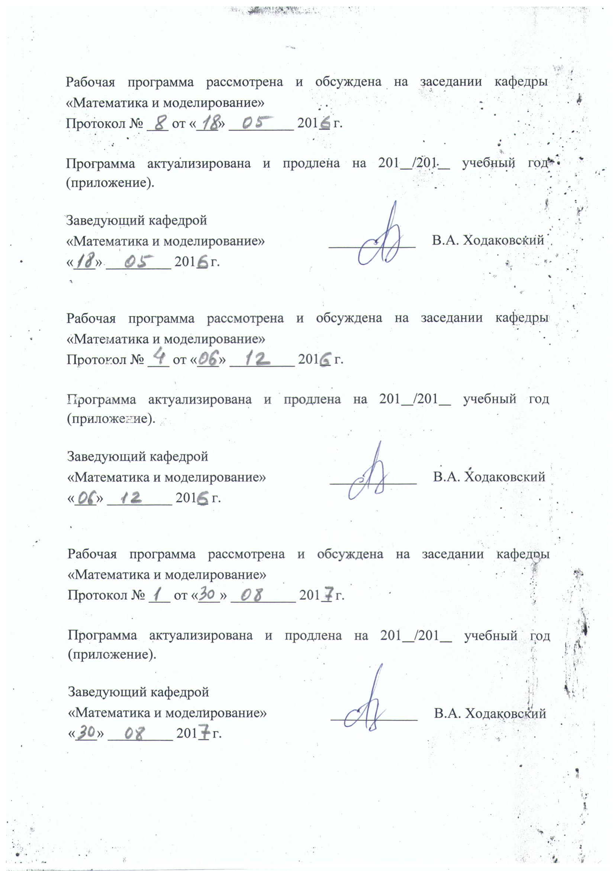
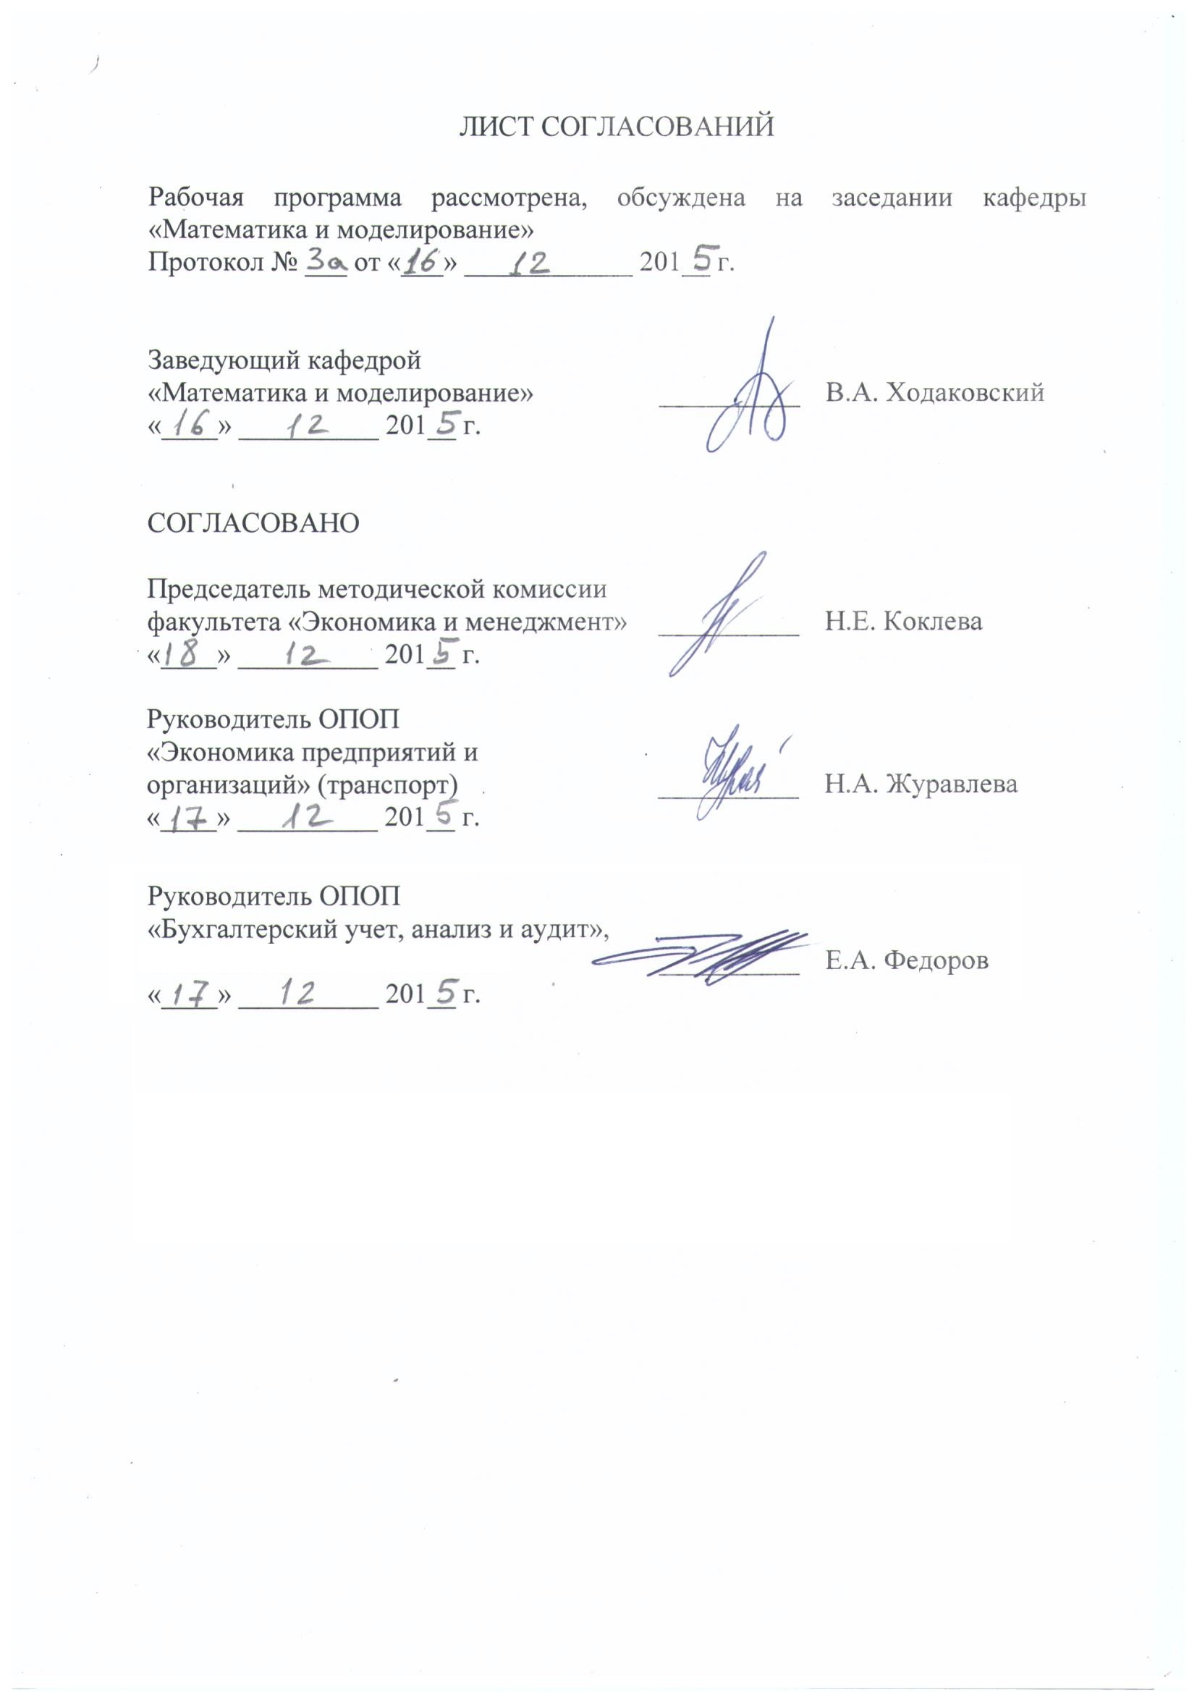

1. Цели и задачи дисциплины
Рабочая программа составлена в соответствии с ФГОС ВО, утвержденным «12» ноября 2015 г., приказ № 1327 по направлению 38.03.01 «Экономика», по дисциплине «Теория игр».
Целью изучения дисциплины является изучение основ математических методов и их применение при обработке экспериментальных данных и для принятия научно обоснованных решений в задачах из области экономики.
Для достижения поставленной цели решаются следующие задачи:
- необходимо привить обучаемым студентам навыки использования соответствующего специальности математического аппарата на практике;
- следует воспитать культуру применения современных информационных технологий в профессиональной деятельности при решении профессиональных задач.

2. Перечень планируемых результатов обучения по дисциплине, соотнесенных с планируемыми результатами освоения основной профессиональной образовательной программы
Планируемыми результатами обучения по дисциплине являются: приобретение знаний, умений, навыков.
В результате освоения дисциплины обучающийся должен:
ЗНАТЬ:
- основы теории вероятностей для решения экономических задач;
- основные законы математики в профессиональной деятельности.
УМЕТЬ:
- применять методы математического анализа и моделирования, теоретического и экспериментального исследования для решения экономических задач
- производить расчеты математических величин;
- применять статистические методы обработки экспериментальных данных;
- логически верно, аргументировано и ясно строить устную и письменную речь.
ВЛАДЕТЬ:
- навыками применения современного математического инструментария для решения экономических задач
- методикой построения, анализа и применения математических моделей для оценки состояния и прогноза развития экономических явлений и процессов
- методами математического анализа и моделирования;
- методами экспериментального исследования.
Приобретенные знания, умения, навыки и/или опыт деятельности, характеризующие формирование компетенций, осваиваемые в данной дисциплине, позволяют решать профессиональные задачи, приведенные в соответствующем перечне по видам профессиональной деятельности в п. 2.4 основной профессиональной образовательной программы (ОПОП).
Изучение дисциплины направлено на формирование следующих профессиональных компетенций (ПК), соответствующих виду профессиональной деятельности, на который ориентирована программа бакалавриата:
аналитическая, научно-исследовательская деятельность:
- способностью использовать для решения аналитических и исследовательских задач современные технические средства и информационные технологии (ПК-8).
Область профессиональной деятельности обучающихся, освоивших данную дисциплину, приведена в п. 2.1 общей характеристики ОПОП.
Объекты профессиональной деятельности обучающихся, освоивших данную дисциплину, приведены в п. 2.2 общей характеристики ОПОП.

3. Место дисциплины в структуре основной профессиональной образовательной программы

Дисциплина Теория игр» (Б1.В.ОД.3) относится к вариативной части и является обязательной.

4. Объем дисциплины и виды учебной работы

Для очной формы обучения:
Вид учебной работы | Всего часов | Семестр
Вид учебной работы | Всего часов | 4
Контактная работа (по видам учебных занятий)  В том числе:  - лекции (Л)  - практические занятия (ПЗ)  - лабораторные работы (ЛР) | 50  34  16  - | 50  34  16  -
Самостоятельная работа (СРС) (всего) | 22 | 22
Контроль | - | -
Форма контроля знаний | - | З
Общая трудоемкость: час / з.е. | 72/2 | 72/2

Для заочной формы обучения:
Вид учебной работы | Всего часов | Курс
Вид учебной работы | Всего часов | 2
Контактная работа (по видам учебных занятий)  В том числе:  - лекции (Л)  - практические занятия (ПЗ)  - лабораторные работы (ЛР) | 8  4  4  - | 8  4  4  -
Самостоятельная работа (СРС) (всего) | 60 | 60
Контроль | 4 | 4
Форма контроля знаний | - | З, КЛР
Общая трудоемкость: час / з.е. | 72/2 | 72/2

5. Содержание и структура дисциплины

5.1 Содержание дисциплины
№ п/п | Наименование раздела дисциплины | Содержание раздела
1 | Принятие решений в условиях полной и частичной неопределенности | Модели принятия решений в условиях неопределенности. Критерии оптимальности в моделях с неполной информацией и в условиях риска.
2 | Игры двух лиц. | Матричные игры. Решение матричных игр в смешанных стратегиях. Геометрический и симплекс метод.
3 | Бескоалиционные игры | Смешанные расширения игр n-лиц. Теорема Нэша. Модель олигополии.
4 | Кооперативные игры | Построение ядра игры. Условия существования. Построение функции Шепли и индекса Банзафа.
5 | Статистические игры | Частичные суммы антагонистических игр. Игры тестирование.
6 | Игры с нетрансферабельной полезностью. | Арбитражные схемы. Задачи о переговорах.
7 | Нахождение арбитражных решений | Нахождение арбитражных решений по правилам Нэша и Калаи-Смородинского

5.2 Разделы дисциплины и виды занятий
Для очной формы обучения:
№ п/п | Наименование раздела дисциплины | Л | ПЗ | ЛР | СРС
1 | Принятие решений в условиях полной и частичной неопределенности | 2 | 2 | - | 3
2 | Игры двух лиц. | 6 | 2 | - | 3
3 | Бескоалиционные игры | 6 | 2 | - | 3
4 | Кооперативные игры | 6 | 4 | - | 3
5 | Статистические игры | 6 | 2 | - | 3
6 | Игры с нетрансферабельной полезностью. | 4 | 2 | - | 3
7 | Нахождение арбитражных решений | 4 | 2 | - | 4
Итого |  | 34 | 16 | 0 | 22

Для заочной формы обучения:
№ п/п | Наименование раздела дисциплины | Л | ПЗ | ЛР | СРС
1 | Принятие решений в условиях полной и частичной неопределенности | 0 | 0 | - | 10
2 | Игры двух лиц. | 2 | 0 | - | 10
3 | Бескоалиционные игры | 0 | 2 | - | 10
4 | Кооперативные игры | 2 | 0 | - | 10
5 | Статистические игры | 0 | 0 | - | 10
6 | Игры с нетрансферабельной полезностью. | 0 | 2 | - | 5
7 | Нахождение арбитражных решений | 0 | 0 | - | 5
Итого |  | 4 | 4 | 0 | 60

6. Перечень учебно-методического обеспечения для самостоятельной работы обучающихся по дисциплине
№  п/п | Наименование раздела дисциплины | Перечень учебно-методического обеспечения
1 | Принятие решений в условиях полной и частичной неопределенности | 1. Благодатских, А.И. Сборник задач и упражнений по теории игр [Электронный ресурс] : учебное пособие / А.И. Благодатских, Н.Н. Петров. — Электрон. дан. — СПб. : Лань, 2014. — 297 с. — Режим доступа: http://e.lanbook.com/books/element.php?pl1_id=49465  2. Мазалов, В.В. Математическая теория игр и приложения [Электронный ресурс] : учебное пособие. — Электрон. дан. — СПб. : Лань, 2010. — 447 с. — Режим доступа: http://e.lanbook.com/books/element.php?pl1_id=540
2 | Игры двух лиц
3 | Бескоалиционные игры
4 | Кооперативные игры
5 | Статистические игры
6 | Игры с нетрансферабельной полезностью.
7 | Нахождение арбитражных решений

7. Фонд оценочных средств для проведения текущего контроля успеваемости и промежуточной аттестации обучающихся по дисциплине

Фонд оценочных средств по дисциплине является неотъемлемой частью рабочей программы и представлен отдельным документом, рассмотренным на заседании кафедры и утвержденным заведующим кафедрой.

8. Перечень основной и дополнительной учебной литературы, нормативно-правовой документации и других изданий, необходимых для освоения дисциплины

8.1 Перечень основной учебной литературы, необходимой для освоения дисциплины
- Благодатских, А.И. Сборник задач и упражнений по теории игр [Электронный ресурс] : учебное пособие / А.И. Благодатских, Н.Н. Петров. — Электрон. дан. — СПб. : Лань, 2014. — 297 с. — Режим доступа: http://e.lanbook.com/books/element.php?pl1_id=49465
- Мазалов, В.В. Математическая теория игр и приложения [Электронный ресурс] : учебное пособие. — Электрон. дан. — СПб. : Лань, 2010. — 447 с. — Режим доступа: http://e.lanbook.com/books/element.php?pl1_id=540;

8.2 Перечень дополнительной учебной литературы, необходимой для освоения дисциплины
- Есипов, Б.А. Методы исследования операций [Электронный ресурс] : учебное пособие. — Электрон. дан. — СПб. : Лань, 2013. — 300 с. — Режим доступа: http://e.lanbook.com/books/element.php?pl1_id=68467
- Колокольцов В. Н. Математическое моделирование многоагентных систем конкуренции и кооперации (Теория игр для всех) [Электронный ресурс] : / Колокольцов В. Н., О.А. Малафеев. — Электрон. дан. — СПб. : Лань, 2012. — 623 с. — Режим доступа: http://e.lanbook.com/books/element.php?pl1_id=3551;

8.3 Перечень нормативно-правовой документации, необходимой для освоения дисциплины
При освоении данной дисциплины нормативно-правовая документация не используется.

8.4 Другие издания, необходимые для освоения дисциплины
При освоении данной дисциплины другие издания не используются.

9. Перечень ресурсов информационно-телекоммуникационной сети «Интернет», необходимых для освоения дисциплины

- Личный кабинет обучающегося и электронная информационно-образовательная среда. [Электронный ресурс]. – Режим доступа: http://sdo.pgups.ru/ (для доступа к полнотекстовым документам требуется авторизация).
- Электронно-библиотечная система ЛАНЬ [Электронный ресурс]. Режим доступа: https://e.lanbook.com — Загл. с экрана.

10. Методические указания для обучающихся по освоению дисциплины

Порядок изучения дисциплины следующий:
- Освоение разделов дисциплины производится в порядке, приведенном в разделе 5 «Содержание и структура дисциплины». Обучающийся должен освоить все разделы дисциплины с помощью учебно-методического обеспечения, приведенного в разделах 6, 8 и 9 рабочей программы.
- Для формирования компетенций обучающийся должен представить выполненные типовые контрольные задания или иные материалы, необходимые для оценки знаний, умений, навыков, предусмотренные текущим контролем (см. фонд оценочных средств по дисциплине).
- По итогам текущего контроля по дисциплине, обучающийся должен пройти промежуточную аттестацию (см. фонд оценочных средств по дисциплине).

11. Перечень информационных технологий, используемых при осуществлении образовательного процесса по дисциплине, включая перечень программного обеспечения и информационных справочных систем
Перечень информационных технологий, используемых при осуществлении образовательного процесса по дисциплине:
- Интернет-сервисы и электронные ресурсы (поисковые системы, электронная почта, онлайн-энциклопедии и справочники, электронные учебные и учебно-методические материалы).
- Электронная информационно-образовательная среда Петербургского государственного университета путей сообщения Императора Александра I [Электронный ресурс]. Режим доступа: http://sdo.pgups.ru.
- Дисциплина обеспечена необходимым комплектом лицензионного программного обеспечения, установленного на технических средствах, размещенных в специальных помещениях и помещениях для самостоятельной работы: операционная система Windows, MS Office.

12. Описание материально-технической базы, необходимой для осуществления образовательного процесса по дисциплине
Она содержит специальные помещения - учебные аудитории для проведения занятий лекционного типа, занятий семинарского типа, групповых и индивидуальных консультаций, текущего контроля и промежуточной аттестации, а также помещения для самостоятельной работы и помещения для хранения и профилактического обслуживания учебного оборудования. Помещения на семестр учебного года выделяются в соответствии с расписанием занятий.
Специальные помещения укомплектованы специализированной мебелью и техническими средствами обучения, служащими для представления учебной информации большой аудитории (мультимедийным проектором, экраном, либо свободным участком стены ровного светлого тона размером не менее 2х1.5 метра, стандартной доской для работы с маркером). В случае отсутствия стационарной установки аудитория оснащена розетками электропитания для подключения переносного комплекта мультимедийной аппаратуры и экраном (либо свободным участком стены ровного светлого тона размером не менее 2х1.5 метра).
Для проведения занятий лекционного типа предлагаются демонстрационное оборудование и учебно-наглядные пособия, обеспечивающие тематические иллюстрации, соответствующие рабочей учебной программе дисциплины.

Помещения для самостоятельной работы обучающихся оснащены компьютерной техникой с возможностью подключения к сети «Интернет» и обеспечением доступа в электронную информационно-образовательную среду организации.


Разработчик программы, профессор |  | М. М. Луценко
«16» декабря 2015 г.

